СОВЕТЫ ПСИХОЛОГА:

Как нельзя говорить с детьми.

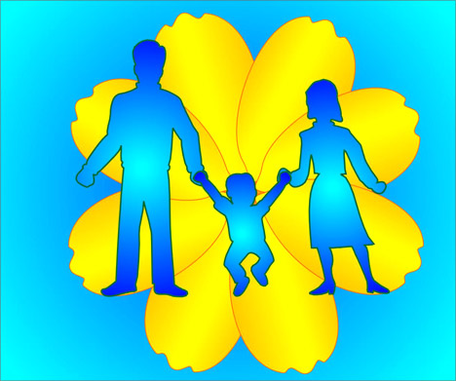
Иногда мы автоматически что-то говорим своим детям, совершенно не задумываясь над часто употребляемыми в семье фразами. Эти фразы слетают с языка легко и незаметно и часто наносят серьезный ущерб формированию личности ребенка. Причем фраза на первый взгляд может выглядеть совершено безобидной, но тем не менее ее лучше не повторять.
- Оставь меня в покое!
Вариантов у этого посыла может быть много: «отстань от меня», «не мешай», «я сейчас занят» и так далее. В результате частого произнесения этих фраз у ребенка формируется модель детско-родительских отношений, в которых его место - далеко не первое. В дальнейшем это неизбежно скажется на взаимоотношениях родителей и подросших детей. В самых сложных случаях этот посыл может быть воспринят ребенком буквально: он - помеха, им не дорожат.
- Ты такой...
Ярлык, повешенный на ребенка в детстве, с высокой долей вероятности окажет влияние на формирование его характера. Даже в уменьшительно-ласкательной форме такой ярлык неизбежно нанесет вред. «Глупенький, капризный, ленивый» - всего этого лучше не употреблять в общении с детьми.
- Не плачь
Наверное, это одна из часто употребляемых родителями фраз. Повторяя ее, вы даете понять ребенку, что его чувства или происшествия, из-за которых он плачет, недостойны внимания, незначительны. Если ребенок плачет,то гораздо более действенным способом прекратить плачь будет пожалеть ребенка.
- Почему ты не можешь быть как...
Подобные сравнения с сестрой, братом, соседским ребенком опасны не только тем, что могут родить долгосрочную обиду и ревность, но и тем, что они в состоянии спровоцировать негативную реакцию, нежелание делать то, что вы от ребенка хотите.
- Поторапливайся
Если фраза постоянно произносится раздраженным или обвиняющим тоном, то заставляет ребенка чувствовать, что родитель им недоволен, что он причиняет неудобство... Если такая ситуация повторяется ежедневно - ни к чему хорошему зто не приведет. Самое меньшее - падение самооценки ребенка, а иногда и протестное поведение.
- Молодец!
Что может быть плохого в этой реплике? Однако, психологи утверждают, что при частом употреблени одной и той же фразы в качестве похвалы, она становится обезличенной, обесценивается. Ребенок начинает воспринимать ее как механический ответ, и на подсознательном уровне перестает придавать ей значение...Так что хвалить ребенка лучше каждый раз по-разному.
- Дай-ка я тебе помогу, у тебя не получиться
Психологи считают, что такая фраза, повторяемая изо дня в день, програмирует ребенка на неудачу. Он заранее готов к тому, что мама все за него сделает.
- Возьми, только успокойся!
Частая перемена строгого запрета на вымученное разрешение подсказывает ребенку, что таким способом (нытьем, истерикой) он может добиться от родителей чего угодно.
- Быстро прекрати!
Ребенок при таком обращении чувствует себя абсолютно бесправным. И вместо того, чтобы успокоиться, начинает протестовать.

